**7年级英语第15课时**

**《如何与他人谈论计划》学习指南**

**【学习目标】**

1. 谈论计划时能够准确运用“be going to”结构的肯、否定及疑问句形式清晰表达自己的意图。
2. 能够在谈论计划时恰当运用话题演练中学到的交际用语。

**【学习任务单】**

一、听微课前，请完成以下任务。

1. 你经常和同学、朋友或家人谈论自己哪些方面的计划或打算呢？

2. 和这些事情相关的英语动词短语你能说出哪些呢？

_______________________________________________________________________________

_______________________________________________________________________________

_______________________________________________________________________________

1. 请你观看微课《如何与他人谈论计划》，并完成以下任务。
2. 请根据下面的图片，用“be going to” 结构写出他们的计划。

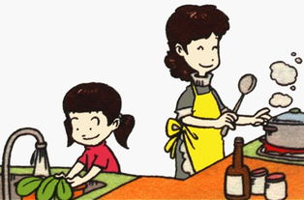

1) I _____________________________________________________________________

2) She___________________________________________________________________

3) They _________________________________________________________________

2. 和别人谈论计划时会经常问到哪些问题呢？请你把微课中学习到的相关句型总结出来。

____________________________________________________________________________

____________________________________________________________________________

____________________________________________________________________________

三、请你利用电话或微信和同学谈论一下近期在家的学习和生活计划。

要求：

1. 运用“be going to ”结构的适当形式谈论自己或询问对方的计划。
2. 在谈话时遵循交际原则，关注对方感受，顺利展开交谈。

____________________________________________________________________________

____________________________________________________________________________

____________________________________________________________________________